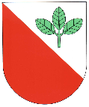

Usnesení 06/2016 ze zasedání obecního zastupitelstva v Bučině dne 31. srpna 2016

Zastupitelstvo obce schvaluje:
- program jednání
- zazdění vrat u obecní stodoly Zazdění provede na své náklady pan Miroslav Krčil kamenem tak, aby byl zachován stávající vzhled stodoly.
- aktualizaci č. 2 Strategického rozvojového plánu obce Bučina 2011-2018
- rozpočtové opatření č. 6
- OZV 2/2016 o nočním klidu

ověřovatelé : ________________________ zapsala : ____________________

________________________ starosta : ____________________

